SOAL PRAKTIKUM
Kerjakan Menggunakan Bahasa R !
- Seorang penyurvei secara acak memilih orang-orang di jalan sampai dia bertemu dengan seseorang yang menghadiri acara vaksinasi sebelumnya.
- Berapa peluang penyurvei bertemu x = 3 orang yang tidak menghadiri acara vaksinasi sebelum keberhasilan pertama ketika p = 0,20 dari populasi menghadiri acara vaksinasi ? (distribusi Geometrik)
- mean Distribusi Geometrik dengan 10000 data random , prob = 0,20 dimana distribusi geometrik acak tersebut X = 3 ( distribusi geometrik acak () == 3 )
- Bandingkan Hasil poin a dan b , apa kesimpulan yang bisa didapatkan?
- Histogram Distribusi Geometrik , Peluang X = 3 gagal Sebelum Sukses Pertama
- Nilai Rataan (μ) dan Varian (σ²) dari Distribusi Geometrik.
- Terdapat 20 pasien menderita Covid19 dengan peluang sembuh sebesar 0.2. Tentukan:
- Peluang terdapat 4 pasien yang sembuh.
- Gambarkan grafik histogram berdasarkan kasus tersebut.
- Nilai Rataan (μ) dan Varian (σ²) dari DistribusiBinomial.
- Diketahui data dari sebuah tempat bersalin di rumah sakit tertentu menunjukkan rata-rata historis 4,5 bayi lahir di rumah sakit ini setiap hari. (gunakan Distribusi Poisson)
- Berapa peluang bahwa 6 bayi akan lahir di rumah sakit ini besok?
- simulasikan dan buatlah histogram kelahiran 6 bayi akan lahir di rumah sakit ini selama setahun (n = 365)
- dan bandingkan hasil poin a dan b , Apa kesimpulan yang bisa didapatkan
- Nilai Rataan (μ) dan Varian (σ²) dari Distribusi Poisson.
- Diketahui nilai x = 2 dan v = 10. Tentukan:
- Fungsi Probabilitas dari Distribusi Chi-Square.
- Histogram dari Distribusi Chi-Square dengan 100 data random.
- Nilai Rataan (μ) dan Varian (σ²) dari DistribusiChi-Square.
- Diketahui bilangan acak (random variable) berdistribusi exponential (λ = 3). Tentukan
- Fungsi Probabilitas dari Distribusi Exponensial
- Histogram dari Distribusi Exponensial untuk 10, 100, 1000 dan 10000 bilangan random
- Nilai Rataan (μ) dan Varian (σ²) dari Distribusi Exponensial untuk n = 100 dan λ = 3
Petunjuk:
● Gunakan set.seed(1)
● Gunakan fungsi bawaan R
- Diketahui generate random nilai sebanyak 100 data, mean = 50, sd = 8. Tentukan:
- Fungsi Probabilitas dari Distribusi Normal P(X1 ≤ x ≤ X2), hitung Z-Score Nya dan plot data generate randomnya dalam bentuk grafik. Petunjuk(gunakan fungsi plot()).
Keterangan :
X1 = Dibawah rata-rata
X2 = Diatas rata-rata
Contoh data :
11
1,2,4,2,6,3,10,11,5,3,6,8
rata-rata = 5.083333
X1 = 5
X2 = 6
- Generate Histogram dari Distribusi Normal dengan breaks 50 dan format penamaan:
NRP_Nama_Probstat_{Nama Kelas}_DNhistogram
Contoh :
312312312_Rola_Probstat_A_DNhistogram
- Nilai Varian (σ²) dari hasil generate random nilai Distribusi Normal.

Harap dikerjakan secara jujur sesuai dengan kemampuan masing-masing. Selamat Mengerjakan !
Jawaban

- Berapa peluang penyurvei bertemu x = 3 orang yang tidak menghadiri acara vaksinasi sebelum keberhasilan pertama ketika p = 0,20 dari populasi menghadiri acara vaksinasi ? (distribusi Geometrik)
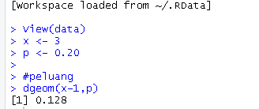
Dengan menggunakan fungsi dgeom kita dapat mendapatkan hasil kemungkinan orang yang tidak menhadiri acara vaksinai sebelum keberhasilan pertama.

- mean Distribusi Geometrik dengan 10000 data random , prob = 0,20 dimana distribusi geometrik acak tersebut X = 3 ( distribusi geometrik acak () == 3 )
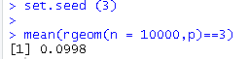
Dengan menggunakan fungsi rgeom kita dapatkan hasil mean distribusi geometrik acak dengan distirbusinya = =3
- Bandingkan Hasil poin a dan b , apa kesimpulan yang bisa didapatkan?
Dari perbandingan tersebut data peluang nya tidak terpaut terlalu jauh, ada error sekitar 0,03
- Histogram Distribusi Geometrik , Peluang X = 3 gagal Sebelum Sukses Pertama
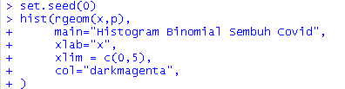
Dari fungsi histogram saya menggunakan fungsi rgeom untuk mensimulasikan data dan di set.seed (0) agar datanya tetap / tidak berubah
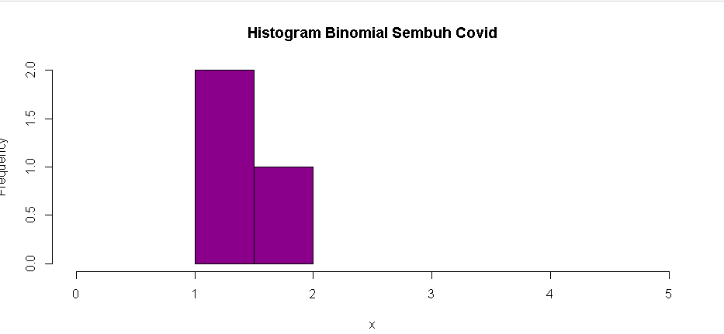
- Nilai Rataan (μ) dan Varian (σ²) dari Distribusi Geometrik. 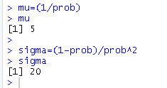
Dengan rumus mean dan varian dari distribusi geo metrik tersebut kita dapatkan hasilnya

- Peluang terdapat 4 pasien yang sembuh.
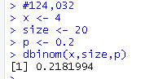
Demgan menggunakan fungsi dbinom kita dapat mendapatkan peluang distribusi binomial
- Gambarkan grafik histogram berdasarkan kasus tersebut. 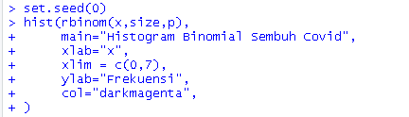
Dengan menggunakan rbino dapat mendapatkan data random yang dapat didisplay ke Histogram lalu di set seed agar tidak berubah-ubah datanya
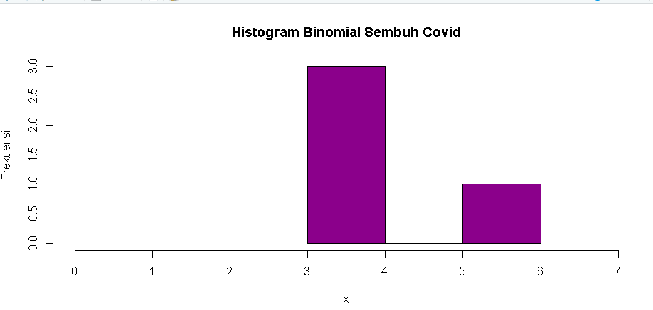
- Nilai Rataan (μ) dan Varian (σ²) dari DistribusiBinomial. 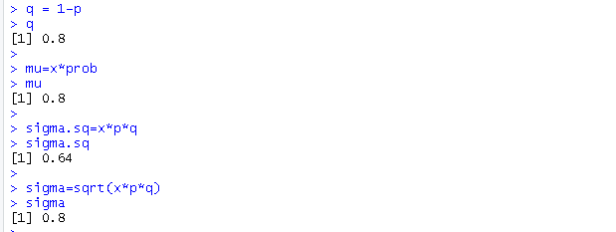
Dengan rumus mean dan varian dari distribusi binomial tersebut kita dapatkan hasilnya

- Berapa peluang bahwa 6 bayi akan lahir di rumah sakit ini besok? 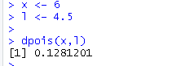
Dengan menggunakan dpois bisa didapatkan peluang bahwa 6 bayi akan lahir besok
- simulasikan dan buatlah histogram kelahiran 6 bayi akan lahir di rumah sakit ini selama setahun (n = 365)
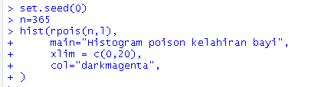
Saya menggunakan rpois untuk mendapatkan data random dan mengubah dari perhari menjadi pertahun dengan peluang sbgt berikut untuk mendapatkan histogramnya
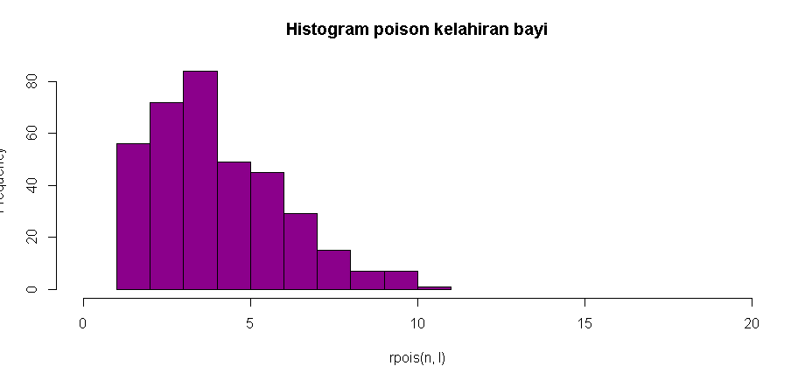
- dan bandingkan hasil poin a dan b , Apa kesimpulan yang bisa didapatkan

- Nilai Rataan (μ) dan Varian (σ²) dari Distribusi Poisson.
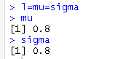
Dengan rumus mean dan varian dari distribusi poisson tersebut kita dapatkan hasilnya

- Fungsi Probabilitas dari Distribusi Chi-Square. 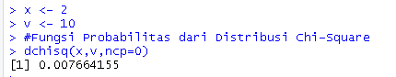
Dengan fungsi dchisq didapatkan fungsi probabilitias dari distribusi chisquare
- Histogram dari Distribusi Chi-Square dengan 100 data random.
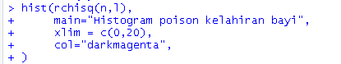
Dengan menggunakan rchisq untuk merandom data lalu di hitung dan didsiplay menggunakan histogram
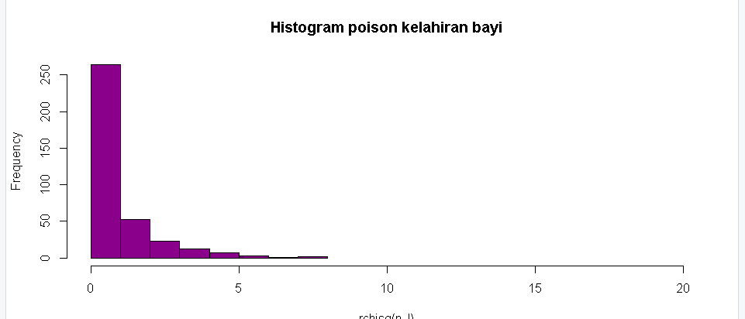
- Nilai Rataan (μ) dan Varian (σ²) dari DistribusiChi-Square.
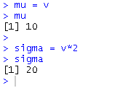
Dengan menggunakan rumus rataan yang tersedia didapatkan mean dan varian dari chi-square

- Fungsi Probabilitas dari Distribusi Exponensial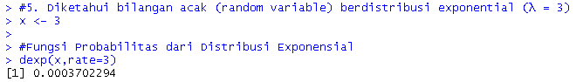
Dengan mengunakan dexp didapatkan hail dari fungsi probabilitas distribusi exponensial
- Histogram dari Distribusi Exponensial untuk 10, 100, 1000 dan 10000 bilangan random
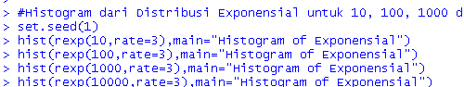
Data dirandom menggunakan rexp dan dihitung dengan batasan set seed agar data static atau tidak berubah ubah untuk 10,100,1000,10000 dan dishow menggunakan histogram
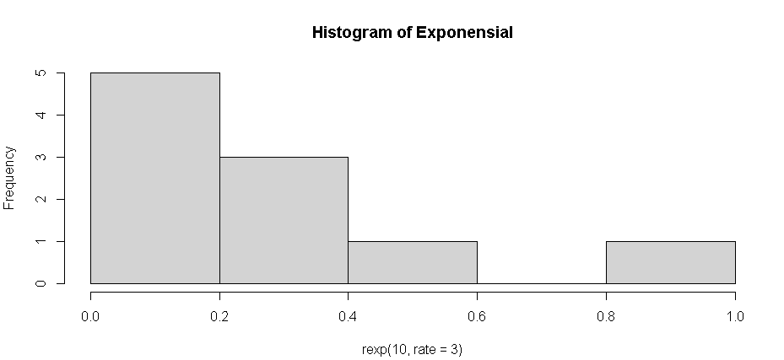
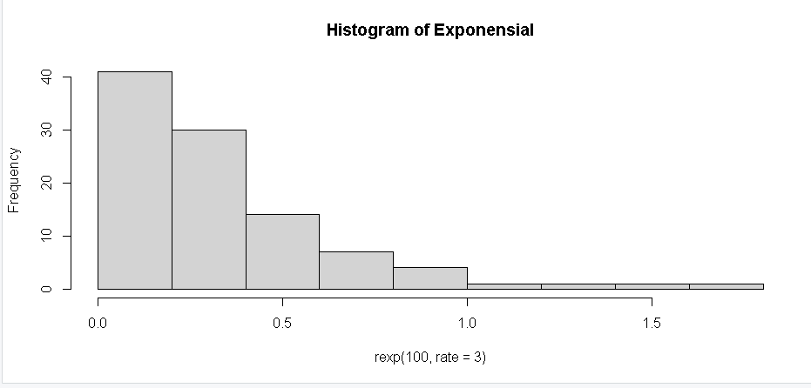
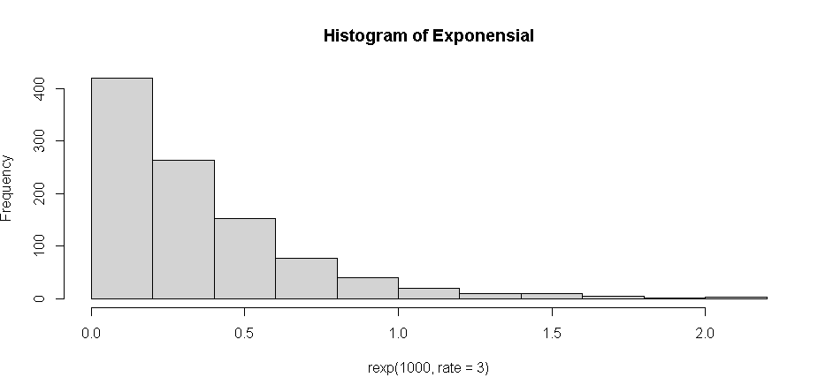
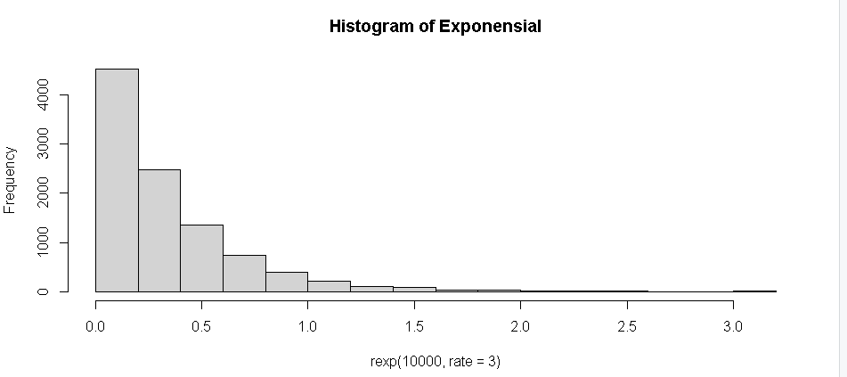
- Nilai Rataan (μ) dan Varian (σ²) dari Distribusi Exponensial untuk n = 100 dan λ = 3

Petunjuk:
● Gunakan set.seed(1)
● Gunakan fungsi bawaan R

